






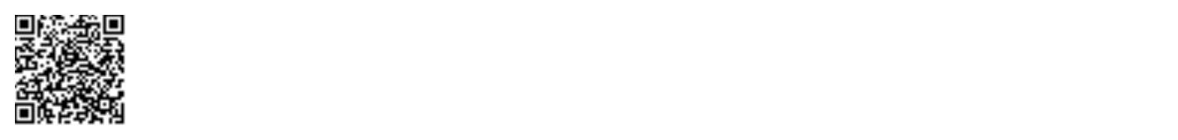


220
Data e hora da consulta: 07/11/2022 13:22
Usuário: ***.056.047-**
Impressão Completa
Nota de Empenho
UG Emitente
Código
90016
Nome
Moeda
JUSTICA FEDERAL DE PRIMEIRO GRAU - RJ
REAL - (R$)
CEP
CNPJ
Endereço
05.424.540/0001-16 AV. ALMIRANTE BARROSO, 78/13
20031-001
Município
UF Telefone
RIO DE JANEIRO
RJ 3218-9771
Ano
2022
Tipo
Número
NE
536
Célula Orçamentária
Esfera
PTRES
168312
Fonte de Recurso Natureza da Despesa UGR
Plano Interno
1
0100000000
339030
-
-
Data de Emissão Tipo
Processo
Taxa de Câmbio
Valor
04/11/2022
Ordinário
EOF2021/00362.03
-
408,89
Favorecido
Código
Nome
33.601.329/0001-67 ZUNDFOLGE MOTOR INDUSTRIA E COMERCIO LTDA
Endereço
CEP
DOS DEMOCRATICOS 732 A E 742 GALPAO HIGIENOPOLIS
21050-000
Município
UF Telefone
RIO DE JANEIRO
RJ (21) 3882-5842
Amparo Legal
Código
Modalidade de Licitação
PREGAO
126
Ato Normativo
LEI 10.520 / 2002
Artigo
Parágrafo
Incíso
Alínea
1
-
-
-
Descrição
Aquisição de Material destinado à Manutenção de Veículos. *RP* *ID 1-SSI*
Local da Entrega
-
Informação Complementar
-
Sistema de Origem
SIAFI-STN
Versão Data/Hora
Operação
002
04/11/2022 16:08:16 Alteração
1
de
2
Autenticado digitalmente por JULIA TEIXEIRA GOMES.
Documento Nº: 3290576.31731784-6307 - consulta à autenticidade em
https://siga.jfrj.jus.br/sigaex/public/app/autenticar?n=3290576.31731784-6307

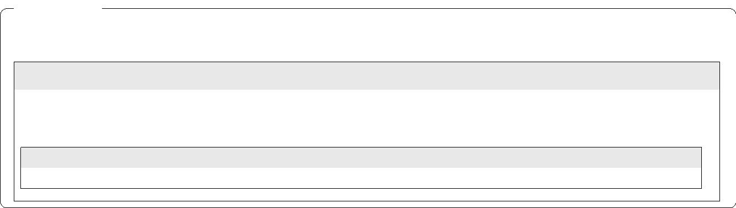

221
Data e hora da consulta: 07/11/2022 13:22
Usuário: ***.056.047-**
Impressão Completa
Nota de Empenho
Lista de Itens
Natureza de Despesa
Total da Lista
339030 - MATERIAL DE CONSUMO
408,89
Subelemento 39 - MATERIAL P/ MANUTENCAO DE VEICULOS
Seq.
Descrição
Valor do Item
001
BATERIA PARA NISSAN SENTRA 12V 50Ah CONFORME
ESPECIFICAÇÃO ITEM 19
408,89
Data
Operação
Quantidade Valor Unitário
1,00000 408,8900
Valor Total
04/11/2022 Inclusão
408,89
Assinaturas
Ordenador de Despesa
LUCIANA BARÃO RODRIGUES
***.973.247-**
Gestor Financeiro
FABIO ALBUQUERQUE VIEIRA
***.863.017-**
04/11/2022 16:08:16
04/11/2022 15:48:26
Versão Data/Hora
Operação
002 04/11/2022 16:08:16 Alteração
2
de
2
Autenticado digitalmente por JULIA TEIXEIRA GOMES.
Documento Nº: 3290576.31731784-6307 - consulta à autenticidade em
https://siga.jfrj.jus.br/sigaex/public/app/autenticar?n=3290576.31731784-6307

